2019年中考数学专题复习：数据的收集、整理、描述与分析

知识要点
1、全面调查与抽样调查
全面调查：考察全体对象的调查叫做全面调查。
抽样调查：只抽取一部分对象进行调查，然后根据调查数据推断全体对象的情况，这种调查方法叫做抽样调查。
2、总体、个体及样本
总体是要考察的全体对象。其中每一个考察对象叫做个体。
当总体中个体数目较多时，一般从总体中抽取一部分个体，这部分个体叫做总体的样本。样本中个体的数目叫做样本容量。
3、常见统计图表
直方图、扇形图、条形图、折线图。
4、平均数
平均数：$\overline{x}=\frac{1}{n}(x_{1}+x_{2}+⋯+x_{n})$
加权平均数：$\overline{x}=\frac{x_{1}k_{1}+x_{2}k_{2}+⋯+x_{n}k_{n}}{k_{1}+k_{2}+⋯+k_{n}}$（$x_{1}$、$x_{2}$…$x_{n}$的权分别是$k_{1}$、$k_{2}$…$k_{n}$）
5、众数与中位数
众数：一组数据中出现次数最多的数据称为这组数据的众数。
中位数：将一组数据按由小到大(或由大到小)的顺序排列。如果数据的个数是奇数，则称处于中间位置的数为这组数据的中位数；如果数据的个数是偶数，则称中间两个数据的平均数为这组数据的中位数。
6、方差
方差：$s^{2}=\frac{1}{n}[(x_{1}−\overline{x})^{2}+(x_{2}−\overline{x})^{2}+…+(x_{n}−\overline{x})^{2}]$
方差越大，数据的波动越大；方差越小，数据的波动越小。
课标要求
1、经历收集、整理、描述和分析数据的活动，了解数据处理的过程；能用计算器处理较为复杂的数据。
2、体会抽样的必要性，通过实例了解简单随机抽样。
3、会制作扇形统计图，能用统计图直观、有效地描述数据。
4、理解平均数的意义，能计算中位数、众数、加权平均数，了解它们是数据集中趋势的描述。
5、体会刻画数据离散程度的意义，会计算简单数据的方差。
6、通过实例，了解频数和频数分布的意义，能画频数直方图，能利用频数直方图解释数据中蕴涵的信息。
7、体会样本与总体的关系，知道可以通过样本平均数、样本方差推断总体平均数、总体方差。
8、能解释统计结果，根据结果作出简单的判断和预测，并能进行交流。
9、通过表格、折线图、趋势图等，感受随机现象的变化趋势。

常见考点
1、全面调查与抽样调查，样本与样本容量，频数和频数分布。
2、常见统计图及相应的计算，会画统计图。
3、平均数、众数、中位数的计算与分析。
4、方差的计算与应用分析。
5用样本估计总体。
专题训练
1、下列调查方式不合适的是( )
A、为了了解全校学生每周阅读课外书的时间，采取抽样调查的方式
B、为了了解全班同学的睡眠状况，采取普查的方式
C、为了了解人们保护水资源的意识，采取抽样调查的方式
D、对天宫一号零部件的检查，采取抽样调查的方式
2、为检查一批零件的长度是否符合要求，从中抽取50个进行检测，在这个问题中，个体是( )
A、每个零件 B、每个零件的长度 C、50 D、50个零件的长度
3、某市去年共有8000名初中毕业生，为调查毕业考试的数学成绩，从中抽取800份毕业试卷，在这次抽样分析中，样本是 ，样本容量是 。
4、某公司招聘工人，对参赛者进行三项测试：笔试、面试、动手能力，并把测试得分按3:3:4的比例确定测试总分，已知扎西的三项得分分别是：88，72，50，则他的最后得分是 。
5、九年级一班十名同学参加定点投篮测试，每人投篮六次，投中的次数统计如下：
5，4，3，5，5，2，5，3，4，1，
则这组数据中的中位数和众数分别为( )
A、4，5 B、5，4 C、4，4 D、5，5
6、为了了解某小区居民的日用电情况，居住在该小区的一名同学随机抽查了15户家庭的日用电量，结果如下表：
日用电量（单位：度） | 5 | 6 | 7 | 8 | 10
户数 | 2 | 5 | 4 | 3 | 1
则关于这15户家庭的日用电量，众数是 ，平均数是 ，中位数是 。
7、在四次考试中，小明与小强的平均成绩相同，但小强成绩的方差是0.1，小明是0.05，则他们谁的成绩更稳定： 。
8、拉萨市教育局对全市约11000名九年级学生就创建全国卫生文明城市知识的了解情况进行了问卷调查。现随机抽取了部分学生的答卷进行统计分析，然后按“很好”、“较好”、“一般”、“较差”四类汇总分析，并绘制了扇形统计图和条形统计图。请你根据图中信息回答下列问题：
(1)本次问卷调查的样本容量是 ； (2)扇形统计图中，圆心角α = ；
(3)补全条形图。

9、教育行政部门规定初中生每天户外活动的平均时间不少于1小时，为了解学生户外活动的情况，随机地对部分学生进行了抽样调查，并将调查结果绘制成如下两幅不完整的统计图。请根据图中提供的信息解答下列问题：
(1)在这次调查中共调查的学生人数为 ；
(2)补全条形统计图；
(3)活动时间为1小时所占的比例是 ；
(4)若该市共有初中生约14000名，试估计该市符合教育行政部门规定的活动时间的学生数；
(5)如果从中任意抽取1名学生，活动时间为2小时的概率是多少？
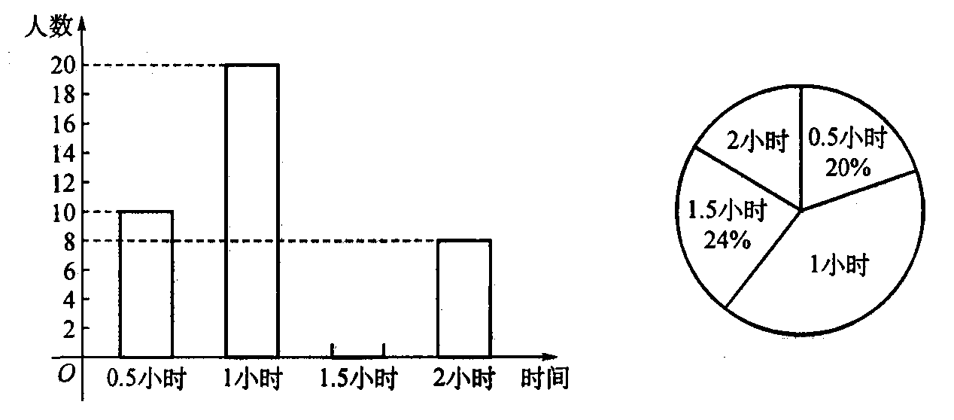

10、某中学为了解该校走读生如何到校问题进行了一次调查，并将调查结果制成了表格、条形图和扇形统计图，请你根据图表信息完成下列各题：
（1）此次共调查了多少位学生？
步行 | 骑自行车 | 坐公共汽车 | 其他
60
（2）请将表格填充完整；
（3）请将条形统计图补充完整。

